**Manual de Utilização do Sistema:**

A intenção do sistema “Sys-Ouse” é ser comercializado como um serviço, contudo, o usuário deverá cumprir com o contrato e contribuir com uma mensalidade para utilizar o sistema (possíveis particularidades do cliente serão cobradas à parte). Por outro lado, prestaremos suporte ao usuário (já incluso na mensalidade) e monitoramento das tecnologias que englobam o sistema, garantindo segurança e disponibilidade ao usuário.

**Requisitos mínimos para utilização do sistema:**

* Sistema operacional:o sistema foi desenvolvido para suprir suas as necessidades em certos sistemas operacionais, independente das distribuições/versões ou Kernel, tais como: Microsoft Windows, Linux, Mac OS, Chrome OS e Android. Obs.: em demais sistemas operacionais o sistema pode sofrer mudanças.
* Navegadores: o sistema é operacional na maioria dos navegadores da atualidade, tais como: Google Chrome, Opera, Mozilla Firefox, Internet Explorer, Safari. Obs.: alguns recursos podem não suprir suas necessidades em certas versões, principalmente, versões obsoletas, desses navegadores ou outros navegadores não citados a cima.
* Memória: o sistema pode sofrer variações no desempenho de acordo com a quantidade de memória pertencente ao dispositivo, o recomendado são 4 Gigabyte (GB) de memória ou superior.
* Processador: o sistema pode sofrer variações no desempenho de acordo com a velocidade no processador pertencente ao dispositivo, o recomendado é um processador com 2 Giga-hertz (GHz) ou superior.

**Procedimentos para utilização do sistema:**

1º Certifique-se que possui uma conexão com a internet, estável e segura;

2º abra seu navegador de preferência;

3º acesse o link: 54.232.12.24;

4º informe seu login e senha para acessar o sistema.

**Problemas e Soluções:**

Para que o sistema supra suas necessidades, é essencial ter uma conexão estável e segura à Internet, devido o sistema ser totalmente on-line. Demais problemas o usuário deverá entrar em contato diretamente com o suporte da Ouse Inteligência em Marcas.

**Telas Principais do Sistema:**

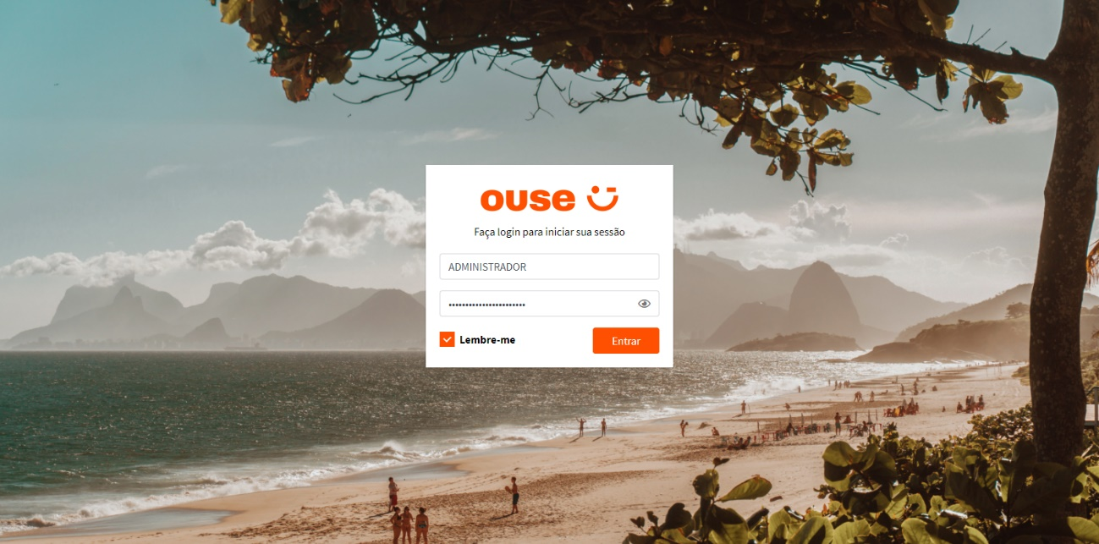**Entrar (Login)**

*Figura 25 – Entrar (Login)*

Nessa tela o usuário informa o usuário e a senha para ter acesso ao sistema.

* Para facilitar o login, quando o usuário digitar um “Usuário”, automaticamente as letras ficarão em maiúsculo.
* O usuário poderá clicar no ícone de “olho” para visualizar sua senha.
* O usuário poderá marcar a opção “Lembre-me” e quando efetuar um login os dados serão automaticamente preenchidos.
* Caso o usuário informe login ou senha incorretos, será exibida uma mensagem: “Erro: usuário ou senha inválidos!”.
* Caso o usuário informe incorretamente os dados em 5 tentativas, na 6ª tentativa ele será bloqueado por 20 minutos.
* Caso o usuário esteja inativado, será exibida uma mensagem: “Usuário inativo, entre em contato com Administrador do Sistema!”

**Tela Inicial (Home)**

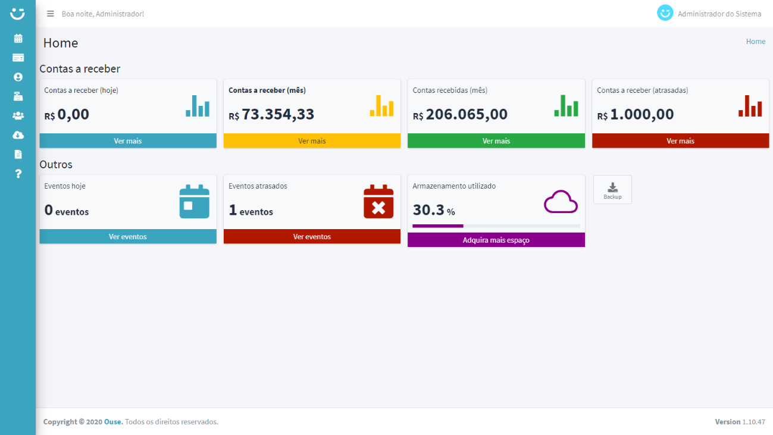

Essa é a tela inicial do sistema (Home), onde o usuário poderá ter um panorama das ações que ocorrem na empresa. No canto superior direito o usuário pode visualizar seu nome e sobrenome, clicando sobre a área do nome, pode visualizar sua permissão e sair do sistema (logout).

A maioria dos módulos segue a estrutura da tela inicial. Para facilitar na navegação existe uma Navegação estrutural (Breadcrumbs) onde o usuário pode se localizar (abaixo do nome de usuário, em azul, descreve que o usuário está na página “Home”).

**Menu (Navigation bar)**

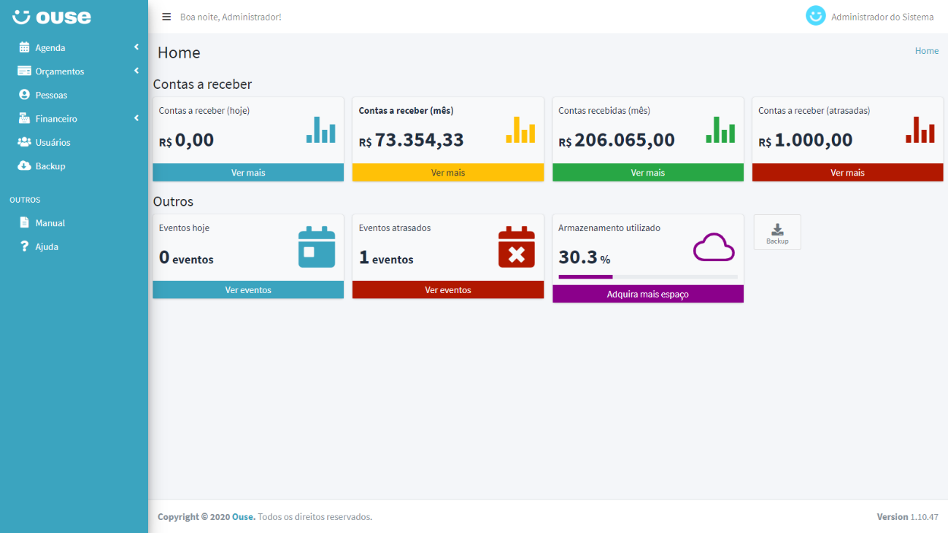

Esse é o menu do sistema, onde o usuário navegara para adentrar no módulo desejado (de acordo com sua permissão). Um menu de fácil acesso, simples e por padrão contraído (podendo ser visualizado na figura 26), facilitando na visualização dos módulos e para expandir, basta passar o ponteiro do mouse sobre o menu ou clicar no ícone “menu hamburger”.

**Agenda**

**Calendário**

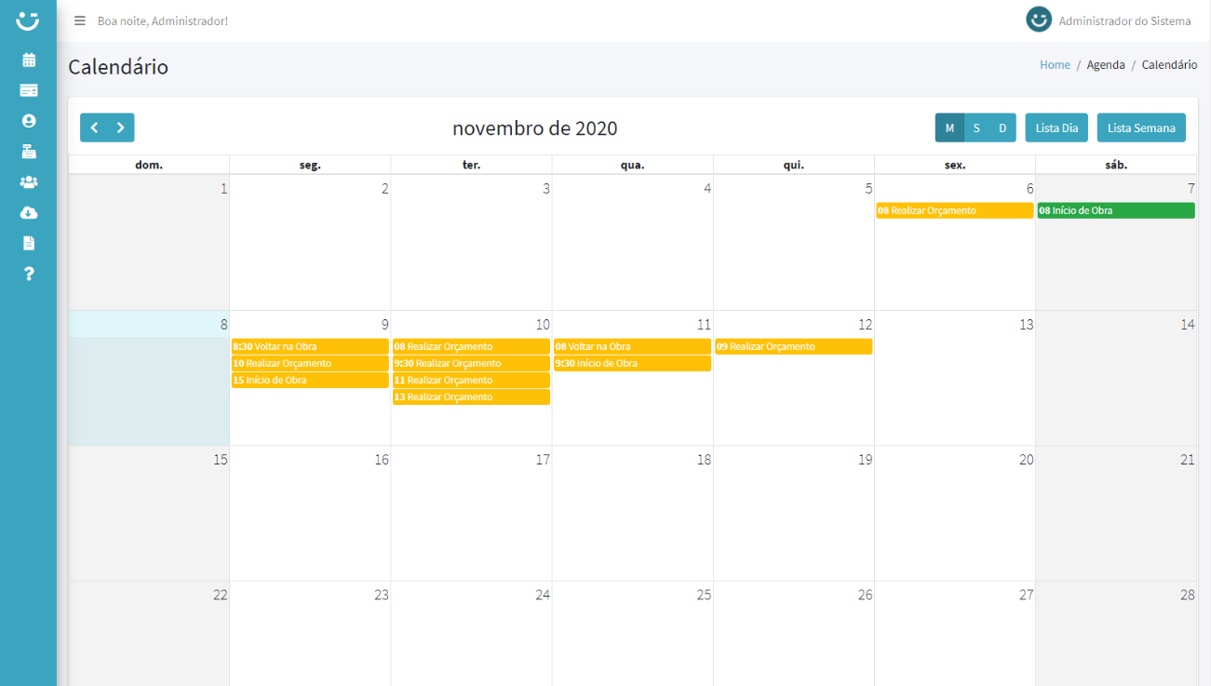

O calendário é um dos módulos mais completos e importantes do sistema, nele o usuário pode visualizar, cadastrar e/ou editar um evento. A visualização dos eventos pode ser alternada entre, Mês (“M”), Semana (“S”) e Dia (“D”). O usuário opta por emitir uma lista dos eventos que aconteceram ou acontecerão no dia ou semana, clicando no botão “Lista Dia” ou “Lista Semana”.

* **Restrições:** não é permitido cadastrar um evento aos fins de semana e fora do horário de atendimento, de acordo com o funcionamento da empresa.
* **Cadastrar um evento e/ou** **orçamento:** para efetuar o cadastro de um novo evento e/ou orçamento, o usuário pode clicar em qualquer quadrado (ou data do calendário), será aberto um modal para realizar o preenchimento dos campos. Obs.: por padrão o cadastro de um evento o Status como padrão é “Pendente” na cor amarela e “Realizado” na cor verde (para alterar o status o usuário deve ir até o módulo “Eventos”).
  + **Agendar horário:** se marcado como “Sim” (padrão) será exibido campos referentes ao cadastro do evento e do orçamento, sucessivamente após o preenchimento dos campos será criado um evento e um orçamento (de acordo com o a seleção no campo “Evento”). Já se for marcado como “Não”, após o preenchimento dos campos será criado apenas um orçamento e não haverá nenhuma exibição no calendário.
  + **Evento:** são 3 tipos de evento, “Realizar Orçamento” (padrão) que é quando há o primeiro contato com o cliente, caso a opção “Agendar horário” esteja como “Sim” então o usuário deve preencher os dados referentes ao evento e os dados referente ao orçamento. O outro evento é “Voltar na Obra”, quando já existe um orçamento em aberto, somente utilizado para o controle da agenda do usuário, e por último o evento “Início de Obra”, semelhante ao evento “Voltar na obra”.
  + **Data inicial:** a data de início do evento(obrigatório).
  + **Hora Inicial:** quando se inicia o evento (obrigatório).
  + **Hora Final:** quando termina o evento (obrigatório). Obs.: deve ser um valor maior que o da “Hora Inicial”.
  + **Nome:** nome do cliente a ser cadastrado no orçamento (obrigatório).
  + **Sobrenome:** sobrenome do cliente a ser cadastrado no orçamento (obrigatório).
  + **Celular:** celular do clientea ser cadastrado no orçamento (celular ou telefone obrigatório).
  + **Telefone:** telefone do clientea ser cadastrado no orçamento (celular ou telefone obrigatório).
  + **E-mail:** e-mail do clientea ser cadastrado no orçamento (opcional).
  + **CEP:** cep da residência do cliente. Obs.: após a saída do campo “CEP” é feita uma busca automática fornecendo o logradouro, bairro, cidade e estado conforme o CEP informado.
  + **Tipo de Residência:** qual o tipo de residência do cliente, existem três opções, “Casa” necessário informar apenas o número da residência do cliente, “Apartamento” sendo necessário informar “Edifício”, “Bloco” e “Apartamento”. Por último “Condomínio”, necessitando o preenchimento da rua dentro do condomínio e número da residência do cliente. Obs.: obrigatório.
  + **Observações:** campo fornecido para qualquer observação necessária vista pelo usuário (opcional).
* **Visualizar um evento e dados do orçamento:** para visualizar os dados de um evento, basta clicar sobreo retângulo referente ao evento. Obs.: formas de contato e o endereço são links, possibilitando clicar e ser direcionado para chamada de telefone ou Google Maps.
* **Editar um orçamento:** na visualização de um evento é possível editar um evento clicando no botão amarelo “Editar”. Obs.: na edição de um orçamento é possivelmente modificar apenas os dados do orçamento ou do evento (exceto qual o tipo de “Evento”).
* **Apagar um orçamento:** na visualização de um evento é possível apagar um evento clicando no botão vermelho “Apagar”. Ao clicar será exibida uma confirmação perguntando: “Realmente deseja excluir esse evento e o orçamento veiculado a ele?”, clicando em “NÃO”, haverá outra confirmação perguntando: “Realmente deseja excluir somente o evento? “, clicando em “SIM” será excluído apenas o evento.
* **Enviar evento via WhatsApp:** na visualização de um evento é possível encaminhar por WhatsApp (caso o número de celular cadastrado seja um WhatsApp) dados do evento para esse celular clicando no botão verde, com ícone do WhatsApp.

**Eventos**

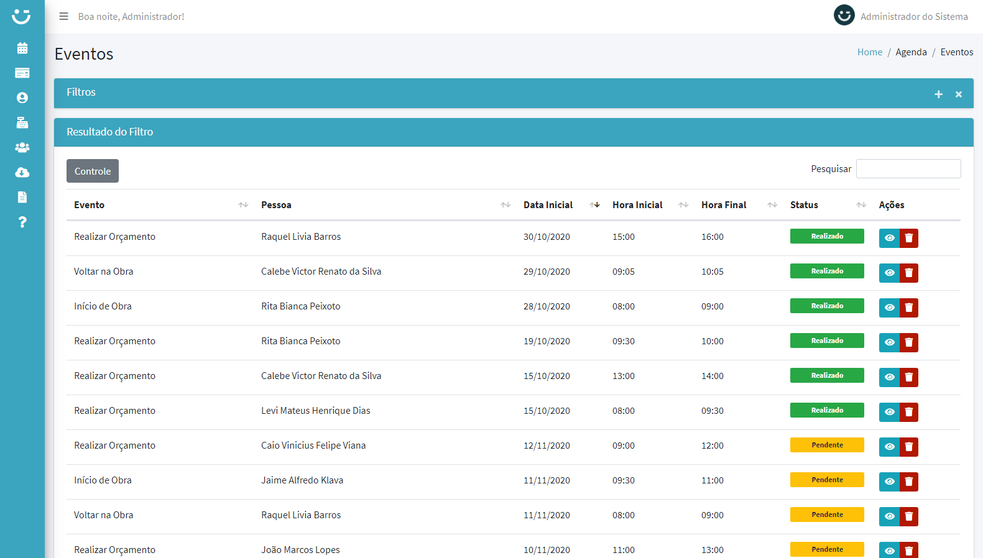

O módulo de eventos é onde o usuário poderá visualizar e extrair informações dos eventos cadastrados, semelhante ao calendário, entretanto, não é possível editar e cadastrar um evento, possibilitando visualizar e apagar um evento.

* **Alterar Status:** para alterar o status de um evento, que, possivelmente já foi realizado, basta clicar no botão “Pendente” em amarelo da coluna “Status”, será exibida uma confirmação, clicando em “SIM” o status passara a ser “Realizado”. Obs.: não é possível desfazer a alteração.
* **Visualizar um evento:** para visualizar um evento, basta clicar no ícone “Olho” em azul, referente aquele evento, então será aberto uma tela com as informações do evento.
* **Apagar um evento:** para apagar um evento o usuário pode exclui-lo pelo calendário ou pela agenda, basta clicar no ícone “lixeira” em vermelho, referente aquele evento. Ao clicar será exibida uma confirmação perguntando: “Realmente deseja excluir esse evento e o orçamento veiculado a ele?”, clicando em “NÃO”, haverá outra confirmação perguntando: “Realmente deseja excluir somente o evento? “, clicando em “SIM” será excluído apenas o evento.
* **Filtros:** para realizar filtros, basta o usuário clicar no botão “+” na aba “Filtros”, então será expandido a opção de filtros. O usuário fica à vontade para montar o filtro desejado e caso queira pode preencher o campo “Descrição do Relatório” e emitir um relatório em PDF.
* **Botão controle:** um menu com várias opções:
  + **Resultados por página:** por padrão são exibidos apenas 10 registros, com essa opção o usuário pode selecionar a opção “Tudo” e observar todos os registros. Obs.: na emissão de relatórios funciona da mesma forma, caso seja preciso exportar todos os registros é preciso selecionar a opção “Tudo”)
  + **Visibilidade da coluna:** utilizado para caso o usuário deseje ocultar alguma coluna dos registros exibidos. Para ocultar basta clicar em uma das opções então a coluna será oculta.
  + **PDF:** realizar a emissão de um relatório, basta clicar em “PDF” (ALT + P) e então será aberto em uma nova aba o relatório em PDF. Obs.: caso o usuário deseja exportar todos os registros deve ir até “Controle > Resultados por página > Tudo”.
  + **Excel:** exportar os registos para um arquivo Excel, basta clicar no botão “Controle”, então, é aberta uma lista e então clique em “Excel” (SHIFT + ALT + E). Obs.: caso o usuário deseja exportar todos os registros deve ir até “Controle > Resultados por página > Tudo”.

**Pessoas**

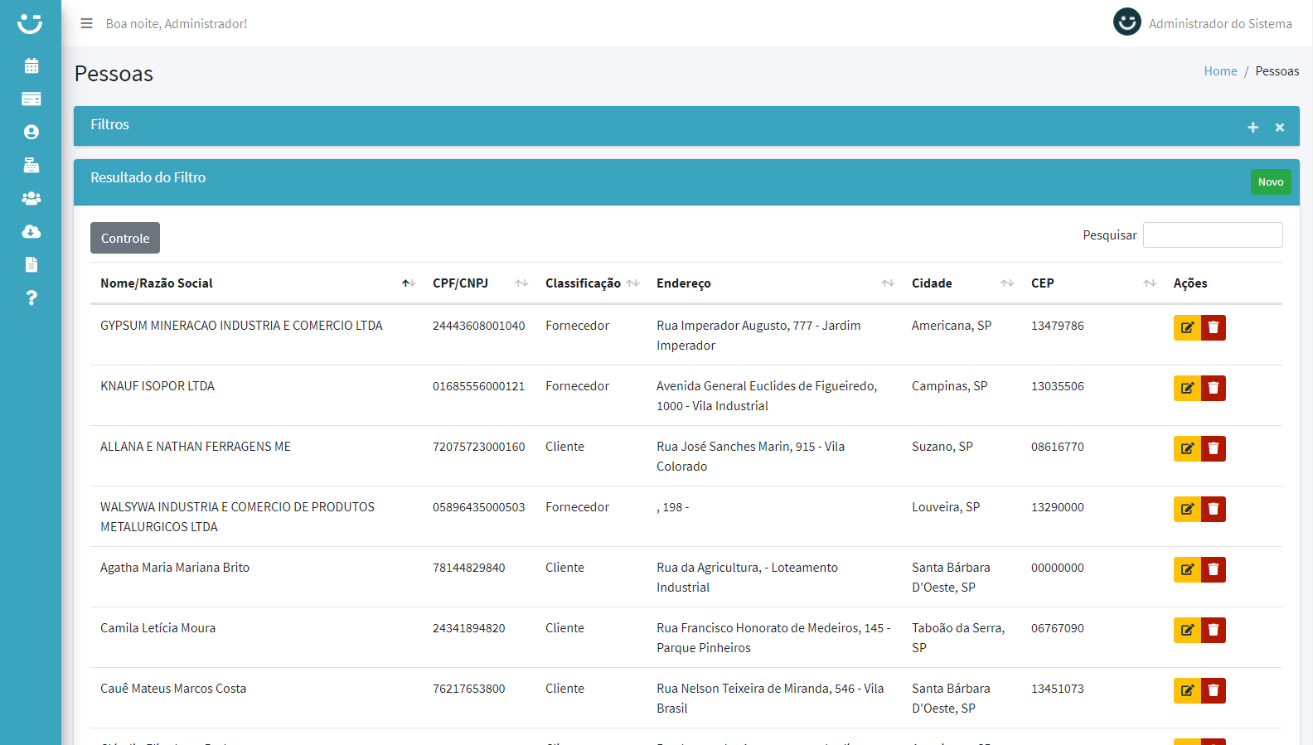

O módulo de pessoas é onde usuário irá efetuar o cadastro de uma pessoa, seja ela física ou jurídica, cliente ou fornecedor.

* **Cadastrar uma pessoa:** para cadastrar uma nova pessoa, basta o usuário clicar no botão “Novo” em verde.
* **Tipo de pessoa:** qual o tipo de pessoa, existem duas opções, “Pessoa Física” que por padrão vem selecionado sendo necessário o preenchimento dos campos: “CPF”, “Nome” e “Sobrenome”. A outra opção é “Pessoa Jurídica”, selecionada é necessário o preenchimento dos campos: “CNPJ”, “Razão Social” e “Nome Fantasia”. Obs.: após o cadastro de uma pessoa não é possível alterar o tipo dela (obrigatório).
* **CPF:** CPF do cliente a ser cadastrado. Obs.: deve ser informado um CPF valido (obrigatório).
  + **Nome:** nome do cliente/fornecedor a ser cadastrado (obrigatório).
  + **Sobrenome:** sobrenome do cliente/fornecedor a ser cadastrado (obrigatório).
  + **CNPJ:** CNPJ do cliente/fornecedor a ser cadastrado, após sair do campo é feita uma busca automática retornando os dados daquele CNPJ. Obs.: deve ser informado um CNPJ valido (obrigatório).
  + **Razão Social:** razão social do cliente/fornecedor a ser cadastrado (obrigatório).
  + **Nome Fantasia:** nome fantasia do cliente/fornecedor a ser cadastrado (obrigatório).
  + **Classificação:** qual o tipo de pessoa a ser cadastrada, existem dois tipos: cliente e fornecedor (obrigatório).
  + **CEP:** cep da residência do cliente. Obs.: após a saída do campo “CEP” é feita uma busca automática fornecendo o logradouro, bairro, cidade e estado conforme o CEP informado (obrigatório).
  + **Tipo de Residência:** qual o tipo de residência do cliente, existem três opções, “Casa” necessário informar apenas o número da residência do cliente, “Apartamento” sendo necessário informar “Edifício”, “Bloco” e “Apartamento”. Por último “Condomínio”, necessitando o preenchimento da rua dentro do condomínio e número da residência do cliente (obrigatório).
  + **Observações:** campo fornecido para qualquer observação necessária vista pelo usuário (opcional).
* **Editar uma pessoa:** para editar uma pessoa, basta clicar no ícone “lápis” em amarelo, referente aquela pessoa. Obs.: não é possível alterar o “Tipo de Pessoa” e o “CPF” daquela pessoa.
* **Apagar uma pessoa:** para apagar uma pessoa, basta clicar no ícone “lixeira” em vermelho, referente aquela pessoa. Ao clicar será exibida uma confirmação perguntando: “Realmente deseja excluir esse registro?”, clicando em “SIM” aquela pessoa será excluída.
* **Adicionar contas a uma pessoa:** para adicionar meios de contato a uma pessoa, clique no ícone “lápis” em amarelo, então já é possível observar a aba “Contatos”. Primeiro selecione o tipo: Celular, Telefone ou E-mail, após isso, informe o responsável pelo contato, o contato e por último clique no botão com ícone “Salvar” em verde para gravar esse contato. Após isso recarregue a página.
* **Apagar um contato:** para apagar um contato de uma pessoa, clique no ícone “lixeira” em vermelho, então já é possível observar a aba “Contatos”. Ao clicar no ícone “Lixeira” em vermelho será exibida uma confirmação perguntando: “Realmente deseja excluir esse contato?”, clicando em “SIM” aquele contato será excluído.

**Financeiro**

**Contas a receber**

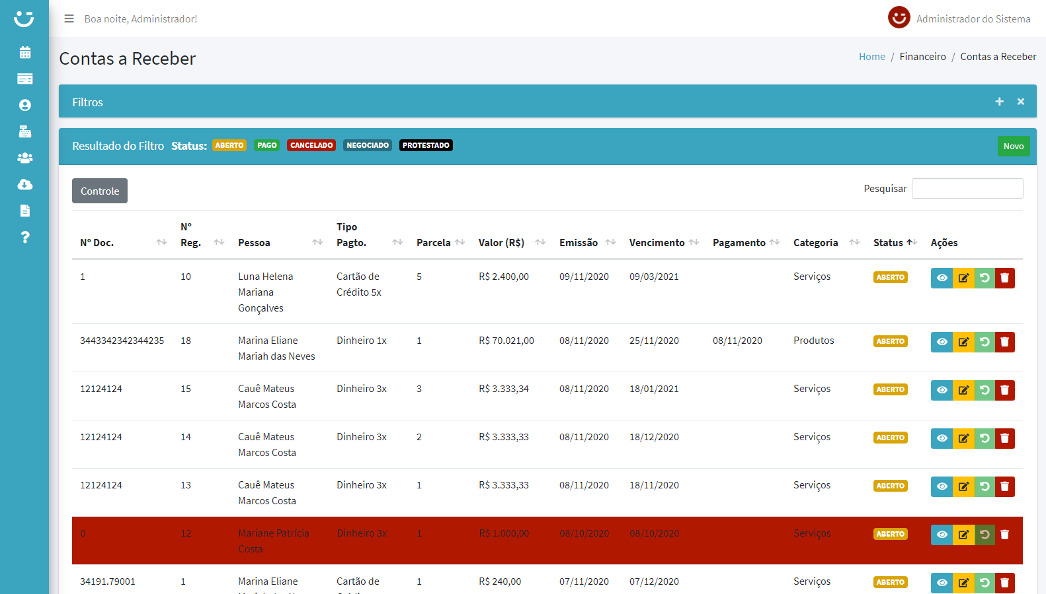

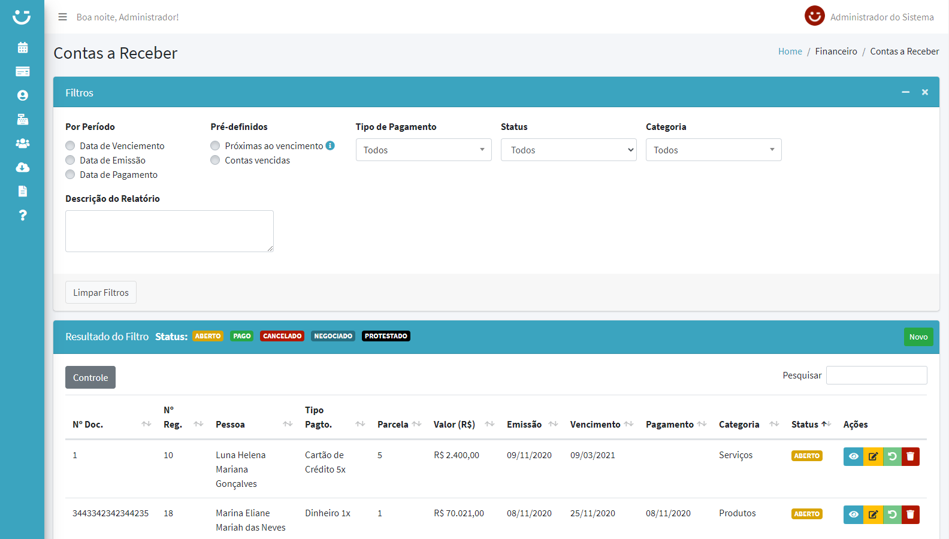

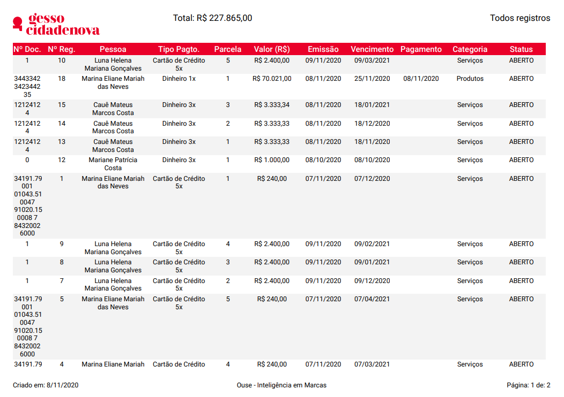

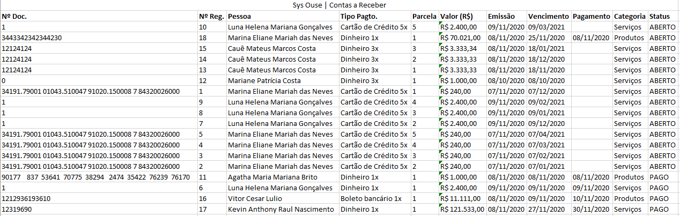

Um dos módulos mais uteis do sistema, onde é possível lançar uma conta a ser recebida (ou já recebida), editar, excluir, visualizar e consequentemente acompanhar o financeiro da empresa.

* **Cadastrar uma conta a receber:** para cadastrar uma nova conta a receber, basta clicar no botão “Novo” em verde.
  + **Nº Doc.:** número do documento referente aquela conta a receber (obrigatório). Exemplo: numero de uma nota fiscal, boleto etc.
  + **Pessoa:** qual pessoa (cliente ou fornecedor) está veiculado aquela(s) conta(s) (obrigatório).
  + **Tipo de pagamento:** qual a forma em que será paga aquela(s) conta(s). Obs.: após selecionada a opção, automaticamente será preenchido o campo parcela(s) (obrigatório). Obs. II: caso o número de parcelas seja igual a 1, o usuário tem a opção de já dar baixa naquela conta, caso o cliente tenha pago.
  + **Parcela(s):** em quantas parcelas será divido o valor total, essas parcelas são referentes as formas de pagamento, após selecionada uma forma de pagamento, automaticamente é preenchido as parcelas referentes aquela forma de pagamento. Obs.: não é possível alterar as parcelas, apenas no cadastro de uma forma de pagamento (somente administradores) (obrigatório).
  + **Valor total:** valor total referente aquele documento (obrigatório). Obs.: a diferença do valor das parcelas sempre será embutida no valor da última parcela, por exemplo: valo total de R$ 1.000,00 divido em 3x, as duas primeiras parcelas terão um valor de R$ 333,33, já a última parcela ficara com o valor de R$ 333,34.
  + **Emissão:** data em que será emitido aquela(s) conta(s) a receber (obrigatório).
  + **Vencimento:** data em que irá vencer aquela(s) conta(s) a ser(em) recebida(s). Obs.: caso o usuário informe o último dia do mês em um parcelamento, o sistema automaticamente defini a data de vencimento da próxima parcela no final do mês referente a ela, por exemplo: 1ª parcela com vencimento dia 31/01/2021, 2ª parcela com vencimento no dia 28/02/2020 (obrigatório).
  + **Status:** qual o status daquela(s) conta(s). Aberto, pago, cancelado, negociado ou protestado (obrigatório).
  + **Categoria:** qual o tipo de categoria daquela conta. Produto, serviço (obrigatório).
  + **Pago:** este campo é visível apenas quando o número de parcelas for igual a 1. Marcando essa opção será aberto um outro campo solicitando a data do pagamento (opcional).
  + **Data de Pagamento:** este campo é visível apenas quando o número de parcelas for igual a 1 e a opção “Pago” selecionada. Necessário informar a data do pagamento daquela conta (obrigatório).
  + **Observações:** campo fornecido para qualquer observação necessária vista pelo usuário (opcional).
* **Apagar uma conta a receber:** para apagar uma forma de pagamento, basta clicar no ícone “lixeira” em vermelho, referente aquela forma de pagamento. Ao clicar será exibida uma confirmação perguntando: “Realmente deseja excluir esse registro?”, clicando em “SIM” aquela forma de pagamento será excluída.

**Formas de Pagamento**

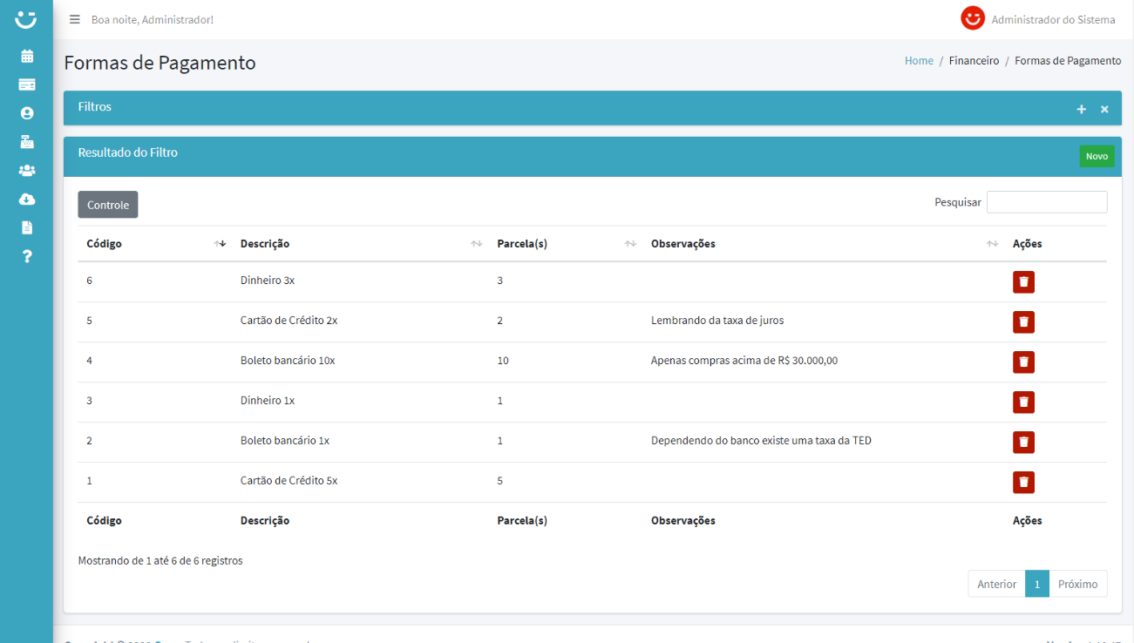

Este módulo é onde o usuário poderá cadastrar, consultar ou excluir uma forma de pagamento, que possivelmente, será utilizada para lançar uma conta a receber ou pagar.

* **Cadastrar uma forma de pagamento:** para cadastrar uma nova forma de pagamento, basta clicar no botão “Novo” em verde.
  + **Descrição:** qual a descrição (ou tipo) daquela forma a ser cadastrada (obrigatório).
  + **Parcelas:** quantas parcelas são referentes aquela forma de pagamento. Obs.: não é possível decidir o número de parcelas no lançamento de uma conta a receber ou pagar, somente no cadastro de uma forma de pagamento. As parcelas devem ser informadas com apenas números, que sejam inteiros e positivos (obrigatório).
  + **Observações:** campo fornecido para qualquer observação necessária vista pelo usuário (opcional).
* **Apagar uma forma de pagamento:** para apagar uma forma de pagamento, basta clicar no ícone “lixeira” em vermelho, referente aquela forma de pagamento. Ao clicar será exibida uma confirmação perguntando: “Realmente deseja excluir esse registro?”, clicando em “SIM” aquela forma de pagamento será excluída.

**Usuários:**

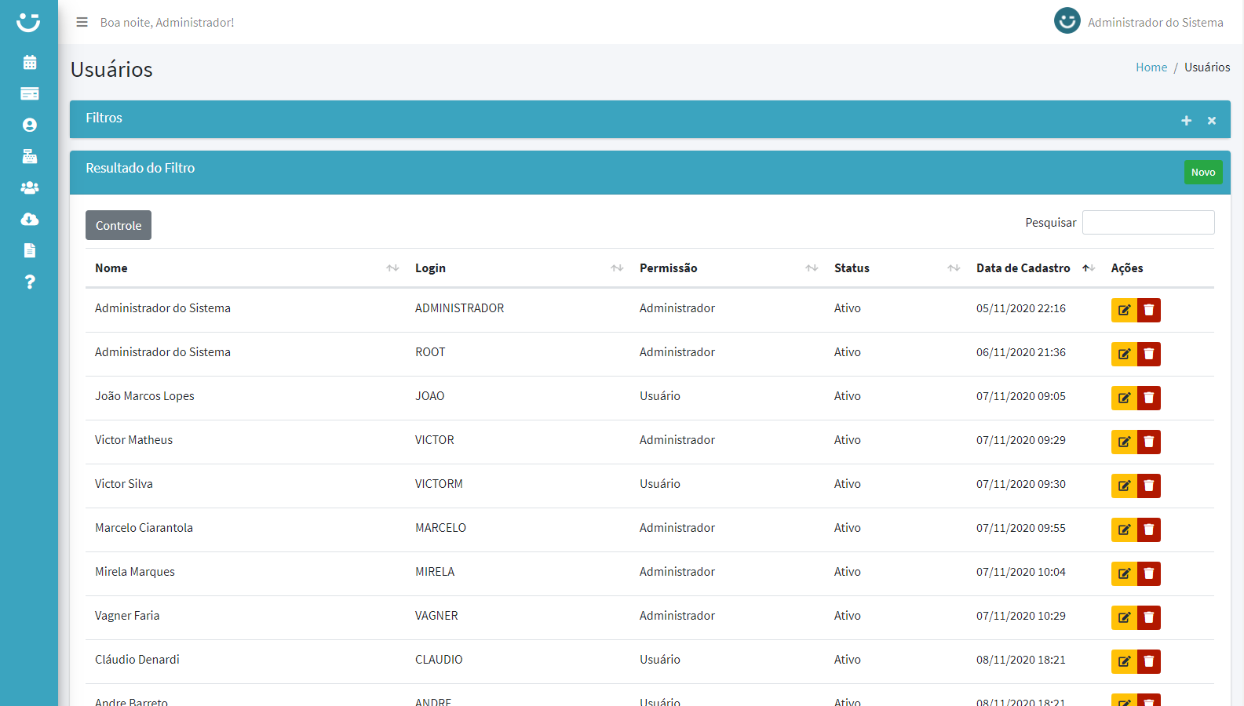

* **Cadastrar um usuário:** para cadastrar um novo usuário, basta clicar no botão “Novo” em verde.
  + **Nome:** nome de exibição do usuário (obrigatório).
  + **Sobrenome:** sobrenome de exibição do usuário (obrigatório).
  + **Login:** login que o usuário irá utilizar para entrar no sistema. Obs.: para facilitar, todos os usuários são cadastrados em maiúsculo e é somente permitido letras (obrigatório).
  + **Senha:** senha em que o usuário irá utilizar para entrar no sistema. Obs.: no mínimo seis caracteres. Obs.: o usuário pode clicar no ícone “Olho” para observar a senha (obrigatório).
  + **Confirmar Senha:** confirmação da senha digitada anteriormente. Obs.: o usuário pode clicar no ícone “olho” para observar a confirmação da senha (obrigatório).
  + **Permissões:** permissões daquele usuário. Obs.: um administrador terá acesso privilegiado ao financeiro e tem a permissão de cadastrar outros usuários (obrigatório).
  + **Status:** referente ao status daquele usuário, ativo se ainda exerce alguma função no sistema e inativo se ficou isento no manuseio do sistema (obrigatório).
* **Editar um usuário:** para editar um usuário, basta clicar no ícone “lápis” em amarelo, referente aquele usuário. Obs.: para alterar uma pessoa é preciso redefinir a senha da mesma.
* **Apagar um usuário:** para apagar um usuário, basta clicar no ícone “lixeira” em vermelho, referente aquele usuário. Ao clicar será exibida uma confirmação perguntando: “Realmente deseja excluir esse registro?”, clicando em “SIM” aquele usuário será excluído.

**Manual**

Dentro do sistema é possível ter acesso ao manual do sistema de uma maneira muito fácil, basta clicar na opção “Manual” no “Menu (Navigation bar)” (figura 28), então cera aberta uma nova aba com um PDF referente ao manual do sistema.

**Backup**

O sistema realiza backup diário todas as vezes em que alguém realiza “Login (Entrar)” no sistema, entretanto, o usuário pode realizar o backup manualmente clicando no ícone “backup” na “Tela Inicial (Home)” (figura **) ou no “Menu (Navigation bar)” (figura 28). Para restaurar um backup o usuário deve contatar o suporte.

**Ajuda**

Caso o usuário necessite de um suporte técnico, basta clicar na opção “Ajuda” no “Menu (Navigation bar)” (figura 28) e então ele será direcionado para o WhatsApp tendo contato imediato com a equipe de suporte.

**Sair (Logout)**

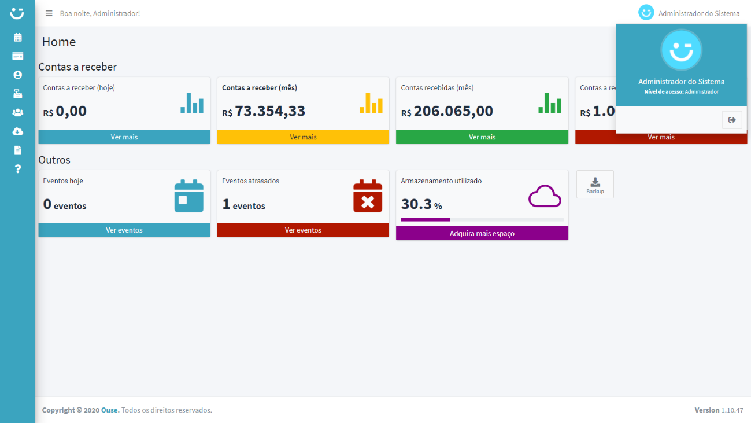

Para sair dos sistemas (Logout) basta ir ao menu “Cabeçalho principal (main header)” onde se localiza a foto ilustrativa, clicando sobre a foto ou nome de usuário será aberta uma tela, basta clicar no botão com ícone “Sair”.

**Geral**

* **Nível de acesso:** existem apenas dois tipos de usuários: administradores e usuário. Apenas administradores podem cadastrar outros usuários e cadastrar formas de pagamento (acompanhar o financeiro em si).
* **Mensagens:** Após qualquer cadastro, edição ou exclusão é exibida uma mensagem de sucesso ou erro.
* **Sessão expirada:** se houver um período de 20 minutos de inatividade no sistema, após recarregar qualquer página será exibida uma mensagem: “Sua sessão expirou. Faça login novamente!”. Ao clicar no botão “OK” o usuário será redirecionado para tela de login.

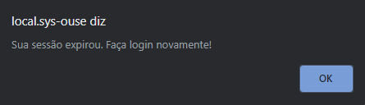

* **Permissão alterada:** se durante a sessão a permissão do usuário for alterada, após recarregar qualquer página, será exibida uma mensagem: “Sua permissão foi alterada. Faça login novamente!”. Ao clicar no botão “OK” o usuário será redirecionado para tela de login.

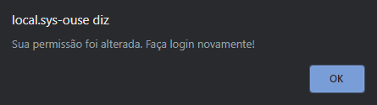

* **Status alterado:** se durante a sessão o status do usuário for alterado, após recarregar qualquer página, será exibida uma mensagem: “Seu status foi alterado. Faça login novamente!”. Ao clicar no botão “OK” o usuário será redirecionado para tela de login.

